Инструкция по работе с программным телефоном
ZoIPer для компьютеров под Windows и Linux

В первую очередь отметим, что для совершения вызовов Вам необходимо подписать Договор с ООО «РадиоЛинк» на услуги связи и получить реквизиты доступа.

Установка программы

Для начала работы Вам необходимо скачать программу ZoIPer с сайта разработчиков http://www.zoiper.com и установить её на свой компьютер.

Настройка программы

Внимание: В связи с тем, что на сайте http://www.zoiper.com версия программы может изменяться, то и внешний вид интерфейса установки тоже может быть изменен.

1. Запустите программу, для бесплатного использования нажмите «Продолжить» (Continue as a Free user).

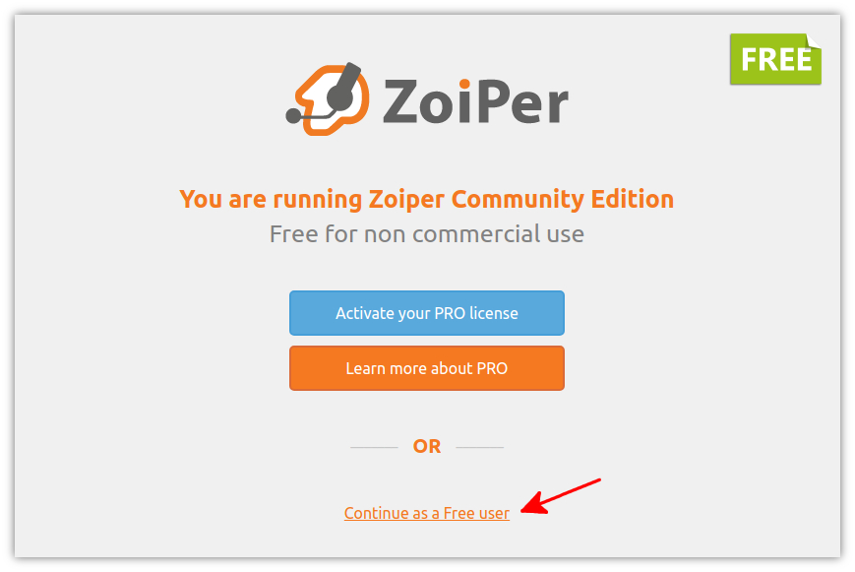

2. Введите в соответствующие поля Ваши логин с паролем из Бланка заказа к подписанному Договору и нажмите на кнопку «Авторизоваться» (Login).

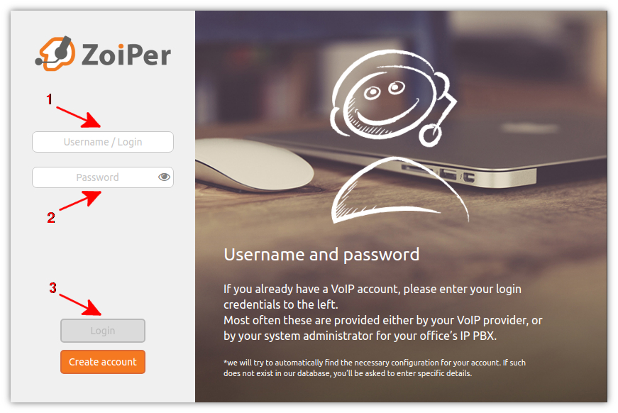

2. В качестве «Имени хоста» (Hostname) введите один из указанных ниже адресов и нажмите кнопку «Дальше» (Next):

- Для номеров Ижевска: 193.227.252.70
- Для номеров Глазова: 194.79.33.14
- Для номеров Воткинска: 193.227.252.82
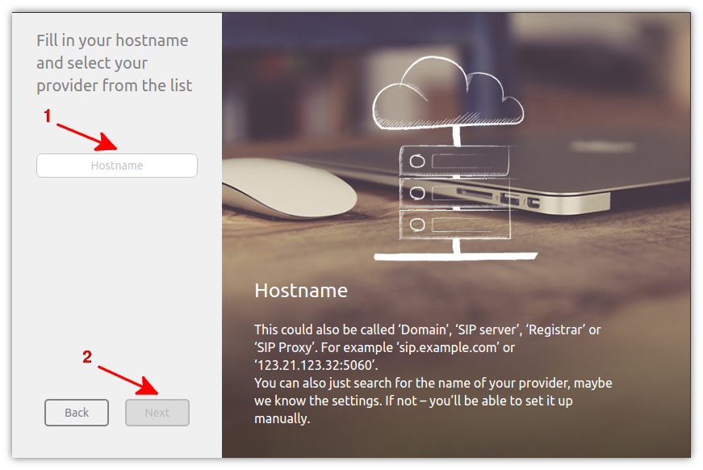
3. Следующий шаг по настройке исходящего прокси-сервера можно пропустить, нажав на кнопку «Пропустить» (Skip).

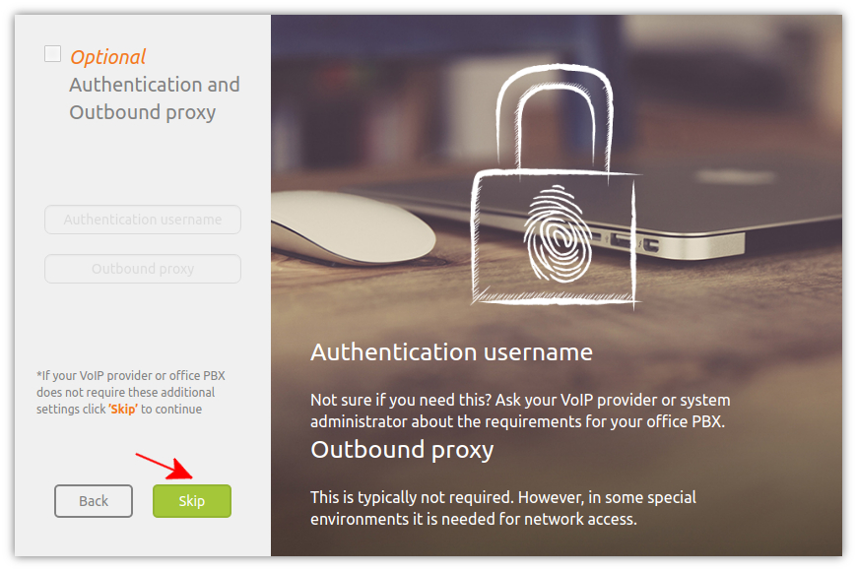

4. В случае, если реквизиты для подключения были введены верно, программа обнаружит конфигурацию, после чего нажмите на кнопку «Дальше» (Next).

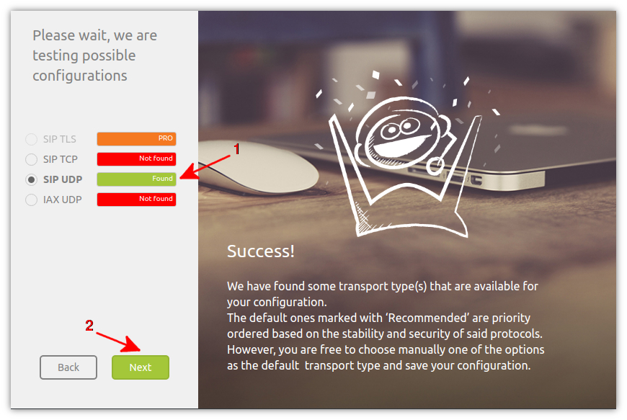

5. На следующем этапе можно протестировать Ваши устройства (рекомендуется): динамики, микрофон, веб-камеру. Для этого нажмите на кнопку «Конфигурация» (Configure).
Для того чтобы произвести настройку Ваших устройств позже, нажмите на кнопку «Пропустить» (Skip).

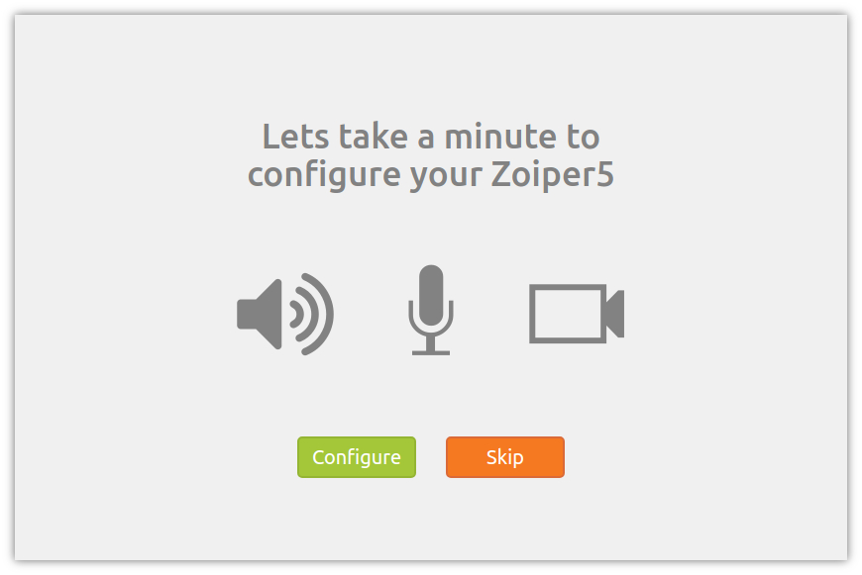

Работа с программным IP-телефоном

При необходимости выбора русского языка интерфейса зайдите через меню настроек в раздел «Язык» (Language) и выберите соответствующий пункт.

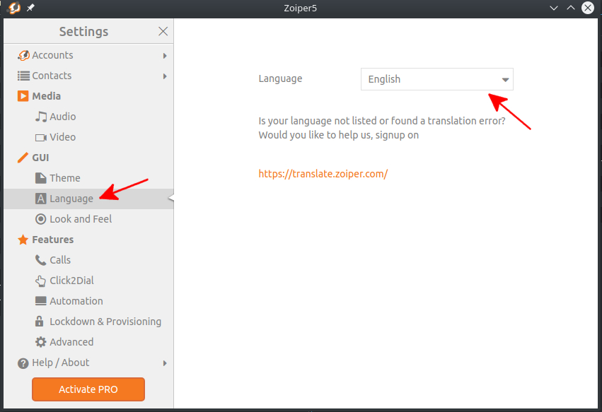

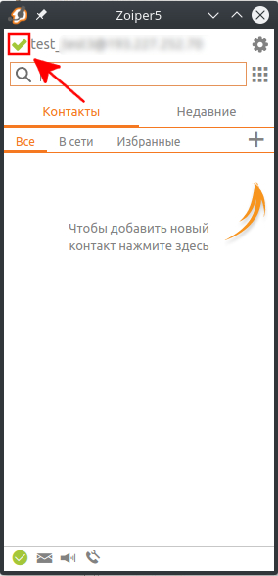
После запуска программы произойдёт автоматическое соединение с сервером РадиоЛинк. Если соединение успешно установлено, то на экране программы появится соответствующий значок (галочка). Это означает, что Ваш программный телефон готов совершать вызовы по IP-сети.

Для начала рекомендуем Вам сделать тестовый вызов на сервисный номер 11810 и проверить работу микрофона, а также качество связи.

Для совершения звонка необходимо ввести номер абонента с помощью клавиатуры, либо с помощью панели кнопок в окне программы, и нажать на кнопку вызова
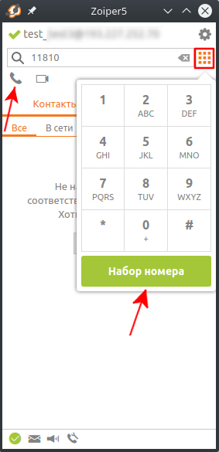

Удачных Вам соединений!

